1 .View điểm của sinh viên

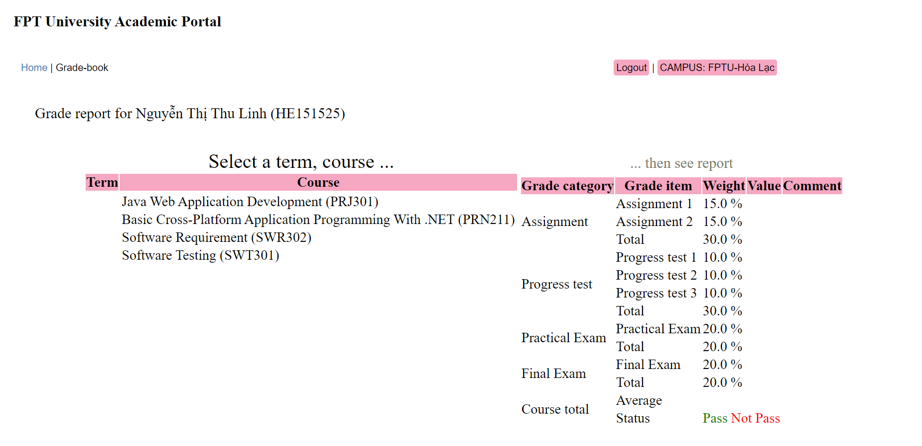

Trước tiên thì chúng ta cần phải đăng nhập thành công vào trang home sau vào phần view mark student và hiển thị danh sách các môn học mà sinh viên đang học

Đầu tiên dữ liệu được lấy từ bảng account để đăng nhập thành công vào web ,ta lấy (sid là khóa ngoại của bảng account ) và là khóa chính của bảng student thì chúng ta sẽ lấy được thông tin của bảng student =>student đó học những môn học nào => bảng điểm của từng môn học của học sinh đó .

2. Nhập Điểm của giáo viên

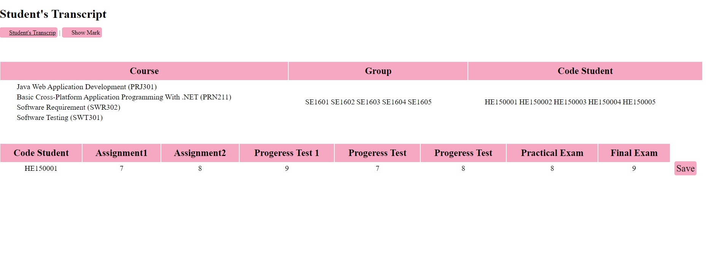

Chúng ta có thể nhìn thấy tên môn học và mac môn học và tên lớp và mã code sinh viên

Giảng viên có thể sửa điểm quả sinh viên khi ấn vào mã sinh viên .

Đầu tiên sinh viên phải đăng nhập vào web thành công (lấy dữ liệu từ bảng account )

= > lấy dữ liệu từ danh sách các môn học mà sinh viên giảng dạy => từ các môn học lại lấy ra danh sách các lớp trong môn học đó mà giảng viên dạy = > vào bảng group thì từ bảng group chúng lấy ra được danh sách sinh viên (liên kết vs nhau qua bảng Enroll) , trong bảng student chúng ta lấy được sid . Dựa vào sid và subid giáo viên => bảng mark